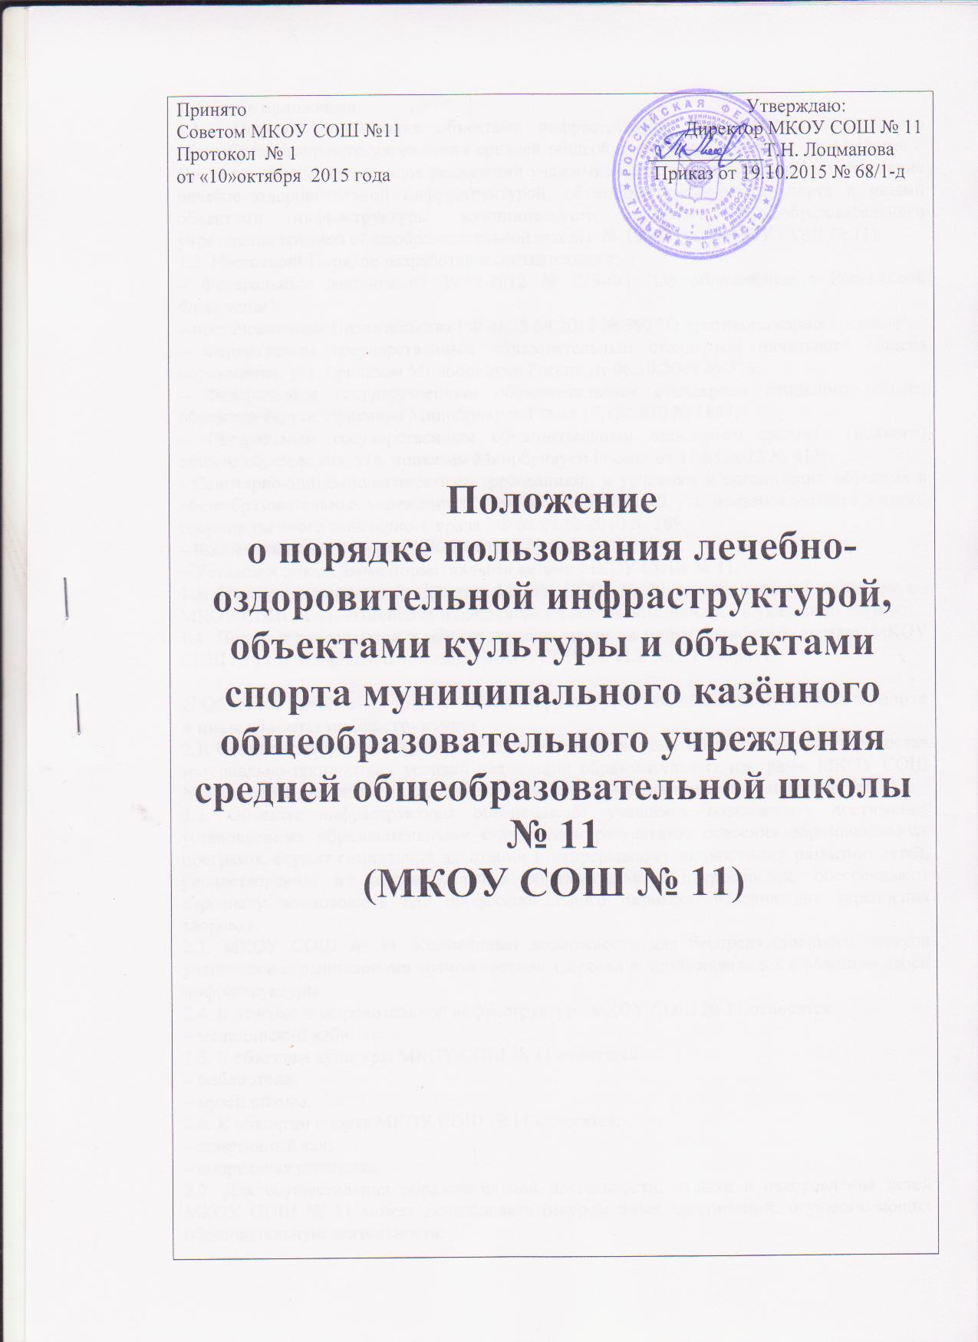

**1. Общие положения**

* 1. Порядок пользования объектами инфраструктуры муниципального казённого общеобразовательного учреждения средней общеобразовательной школы № 11 (далее – Порядок) определяет порядок реализации учащимися и персоналом права на пользование лечебно-оздоровительной инфраструктурой, объектами культуры и спорта и иными объектами инфраструктуры муниципального казённого общеобразовательного учреждения средней общеобразовательной школы № 11 (далее - МКОУ СОШ № 11).

1.2. Настоящий Порядок разработан в соответствии с:

– Федеральным законом от 29.12.2012 № 273-ФЗ "Об образовании в Российской Федерации";  
– постановлением Правительства РФ от 25.04.2012 № 390 "О противопожарном режиме";

– Федеральным государственным образовательным стандартом начального общего образования, утв. приказом Минобрнауки России от 06.10.2009 № 373;

– Федеральным государственным образовательным стандартом основного общего образования, утв. приказом Минобрнауки РФ от 17.12.2010 № 1897;

– Федеральным государственным образовательным стандартом среднего (полного) общего образования, утв. приказом Минобрнауки России от 17.05.2012 № 413;

- Санитарно-эпидемиологическими требованиями к условиям и организации обучения в общеобразовательных учреждениях. СанПиН 2.4.2.2821-10, утв. постановлением Главного государственного санитарного врача РФ от 29.12.2010 № 189;

– Коллективным договором МКОУ СОШ № 11;

– Уставом и локальными нормативными актами МКОУ СОШ № 11.

1.3. Порядок принимается Советом МКОУ СОШ № 11 и утверждается приказом по МКОУ СОШ № 11. Изменения и дополнения в положение вносятся в указанном порядке.

1.4. Порядок размещается в общедоступном месте на информационных стендах МКОУ СОШ № 11 и на официальном сайте МКОУСОШ № 11 в сети Интернет.

**2. Объекты лечебно-оздоровительной инфраструктуры, объекты культуры и спорта и иные объекты инфраструктуры**

2.1. Объекты инфраструктуры представляют собой систему объектов, входящих в состав материально-технических условий реализации образовательных программ МКОУ СОШ № 11, а также для отдыха и оздоровления детей, проведения массовых мероприятий.

2.2. Объекты инфраструктуры обеспечивают учащимся возможность достижения установленных образовательными стандартами результатов освоения образовательных программ, служат социальной адаптации и непрерывному личностному развитию детей, удовлетворению их индивидуальных образовательных потребностей, обеспечивают персоналу возможность для профессионального развития, условия для укрепления здоровья.  
2.3. МКОУ СОШ № 11 обеспечивает возможность для беспрепятственного доступа учащихся с ограниченными возможностями здоровья и детей-инвалидов к объектам своей инфраструктуры.

2.4. К лечебно-оздоровительной инфраструктуре МКОУ СОШ № 11 относится:

– медицинский кабинет.  
2.5. К объектам культуры МКОУ СОШ № 11 относятся:  
– библиотека;  
– музей школы.  
2.6. К объектам спорта МКОУ СОШ № 11 относятся:  
– спортивный зал;  
– спортивная площадка.

2.7. Для осуществления образовательной деятельности, отдыха и оздоровления детей МКОУ СОШ № 11 может использовать ресурсы иных организаций, осуществляющих образовательную деятельность.

2.8. Объекты культуры и спорта, указанные в пп. 2.5, 2.6 Порядка, используются для проведения мероприятий, предусмотренных учебным планом, реализации дополнительных общеобразовательных программ, проведения классных, общешкольных и межшкольных мероприятий, мероприятий муниципального, регионального значения.

**3. Порядок использования объектов инфраструктуры**

3.1. Порядок пользования отдельными объектами инфраструктуры МКОУ СОШ № 11 определяется соответствующими локальными нормативно–правовыми актами.

3.2. Время пользования объектами инфраструктуры МКОУСОШ № 11 определяется режимом работы МКОУ СОШ № 11, режимом работы указанных объектов, расписанием занятий в МКОУ СОШ № 11.

3.3. Пользование объектом лечебно-оздоровительной инфраструктуры осуществляется в присутствии медицинского работника, объектом культуры и спорта и иными объектами инфраструктуры МКОУ СОШ № 11 – классного руководителя класса и (или) иного ответственного лица.

3.4. При пользовании отдельными объектами инфраструктуры (лечебно-оздоровительной инфраструктурой, объектами спорта) администрацией МКОУ СОШ № 11 могут устанавливаться требования к одежде и обуви учащихся (персонала).

3.5. Учащиеся не допускаются к пользованию объектами инфраструктуры:

– без прохождения инструктажей по технике безопасности;

– при проведении на объектах инфраструктуры строительных, монтажных, ремонтных работ, санитарно-гигиенических мероприятий;

– при проведении контроля технического состояния сооружений, инвентаря и оборудования на соответствие требованиям безопасности;

– при неблагоприятных погодных условиях (для отдельных спортивных сооружений);

– при обнаружении повреждений сооружений, оборудования, инвентаря до их устранения;

– при недостаточной освещенности объекта и (или) нарушении воздушно-теплового режима;  
– без сопровождения лиц, указанных в п.3.3 Порядка.

**4. Права, обязанности и ответственность участников образовательных отношений при пользовании объектов инфраструктуры МКОУ СОШ № 11**

4.1. Участники образовательных отношений, в т. ч. учащиеся, работники МКОУ СОШ № 11, имеют право бесплатно посещать объекты инфраструктуры МКОУ СОШ № 11 в соответствии с расписанием занятий и планами МКОУ СОШ № 11.

4.2. Участники образовательных отношений, в т. ч. учащиеся, работники МКОУ СОШ № 11, пользующиеся объектами инфраструктуры МКОУ СОШ № 11, имеют право:

– проводить фото-, видеосъемку, аудиозапись в случае, если это не противоречит положениям иных локальных нормативных актов МКОУ СОШ № 11, а также не нарушает права других учащихся;

– пользоваться телефоном, если это не противоречит положениям иных локальных нормативных актов МКОУ СОШ № 11, не нарушает права других учащихся;

– приносить с собой предметы в целях организации своей деятельности в соответствии с целями пользования указанных объектов, если такие предметы не мешают организации и проведению лечебно-оздоровительной, культурной и спортивной работы, не нарушают права других учащихся;

– приносить и использовать медицинские изделия, лекарственные средства, необходимые для обеспечения жизнедеятельности по состоянию здоровья, а также необходимые специальные средства обучения.

4.3. Участники образовательных отношений, в т. ч. учащиеся, работники МКОУ СОШ № 11, пользующиеся объектами инфраструктуры МКОУСОШ № 11, обязаны:

– соблюдать требования техники безопасности, положения локальных нормативных актов МКОУ СОШ № 11, настоящего Порядка;

– поддерживать чистоту и порядок на объектах;

– бережно относиться к сооружениям и оборудованию МКОУ СОШ № 11;

– выполнять требования лиц, ответственных за организацию и проведение лечебно-оздоровительной, культурной и спортивной работы;

– при получении информации об эвакуации действовать согласно указаниям ответственных лиц, соблюдая спокойствие и не создавая паники.

4.4. Лица, ответственные за организацию и проведение лечебно-оздоровительной, культурной и спортивной работы, имеют право:

– предупреждать о недопустимости нарушения порядка пользования объектом лечебно-оздоровительной инфраструктуры, объектом культуры и спорта и иными объектами инфраструктуры МКОУ СОШ № 11;

– ставить в известность администрацию МКОУ СОШ № 11 о нарушении учащимся настоящего Порядка;

– эвакуировать учащихся в случае возникновения угрозы их жизни и здоровью;  
– обращаться в администрацию МКОУ СОШ № 11 о необходимости ремонта или приобретения нового оборудования и инвентаря в целях организации и проведения лечебно-оздоровительной, культурной и спортивной работы с обучающимися, а также о содействии в организации и проведении такой работы.  
4.5. Лица, ответственные за организацию и проведение лечебно-оздоровительной, культурной и спортивной работы обязаны:

– обеспечивать организацию образовательной деятельности, лечение и профилактику заболеваний, организацию отдыха учащихся, осуществление лечебно-оздоровительной и спортивной работы, физическое и психологическое развитие учащихся;

– проверять исправность используемого оборудования и инвентаря;

– проводить с обучающимися инструктажи по технике безопасности, знакомить их с настоящими правилами, правилами поведения на конкретных объектах;

– сообщать администрации МКОУ СОШ № 11 о повреждениях используемого оборудования и инвентаря;

– при нахождении объекта лечебно-оздоровительной инфраструктуры, объекта культуры и спорта и иных объектов инфраструктуры МКОУ СОШ № 11 на открытом воздухе использовать его при погодных условиях, соответствующих санитарно-гигиеническим нормам.  
4.6. Участникам образовательного процесса, в т.ч. учащимся, работники МКОУСОШ № 11, запрещается:

4.6.1. Проносить с собой (без письменного разрешения администрации МКОУ СОШ № 11):  
– громоздкие предметы длина, ширина и высота которых превышает 150 см, длинномерные предметы, длина которых свыше 220 см.;

– огнестрельное оружие, колющие предметы без чехлов (упаковки);

– легковоспламеняющиеся, взрывчатые, отравляющие, ядовитые вещества и предметы, в т. ч. газовые баллончики;

– велосипеды и иные транспортные средства, кроме детских и инвалидных колясок;  
– животных и птиц.

4.6.2. Во время пользования объектом лечебно-оздоровительной инфраструктуры, объектом культуры и спорта и иными объектами инфраструктуры МКОУ СОШ № 11 запрещается:  
– использовать оборудование и инвентарь не по назначению, осуществлять его демонтаж, наносить повреждения, выносить его с объекта инфраструктуры без разрешения ответственного работника;

– проносить и распивать пиво и напитки, изготавливаемые на его основе, алкогольную и спиртосодержащую продукцию, потреблять наркотические средства и (или) психотропные вещества, появляться в состоянии опьянения;

– курить;

– создавать ситуации, мешающие организации и проведению лечебно-оздоровительной, культурной и спортивной работы;

– наносить надписи и расклеивать без письменного разрешения администрации МКОУ СОШ № 11 объявления, плакаты и другую продукцию информационного или рекламного содержания;

– использовать инфраструктуры МКОУ СОШ № 11 для занятий предпринимательской и иной деятельностью без письменного разрешения администрации МКОУ СОШ № 11;

– прослушивать аудиозаписи или аудиотрансляции без наушников;  
– засорять и загрязнять сооружения и оборудование МКОУ СОШ № 11;

– препятствовать выполнению служебных обязанностей ответственными лицами;

– самовольно проникать в служебные и производственные помещения и на огражденную территорию объектов инфраструктуры МКОУ СОШ № 11;

– находиться на территории и в помещениях объектов инфраструктуры МКОУ СОШ № 11 без разрешения ответственных лиц;

– проводить на объекты лиц, не являющихся обучающимися или работниками МКОУ СОШ № 11, без письменного разрешения администрации.

4.7. С целью предупреждения несчастных случаев и противоправных действий на территории и в помещениях объектов инфраструктуры МКОУ СОШ № 11 может осуществляться видеонаблюдение с видеозаписью.

4.8. Участники образовательного процесса, в т. ч. учащиеся, работники МКОУ СОШ № 11, нарушившие настоящий Порядок, могут быть удалены с объекта инфраструктуры, а также привлечены к дисциплинарной ответственности в соответствии с локальными нормативными актами МКОУ СОШ № 11.

4.9. Участники образовательного процесса, в т. ч. учащиеся, работники МКОУ СОШ № 11, причинившие ущерб инфраструктуре МКОУСОШ № 11, несут ответственность в случаях и порядке, предусмотренных действующим законодательством.

**5**. **Заключительные положения.**

* 1. Настоящее положение действительно до принятия нового положения.